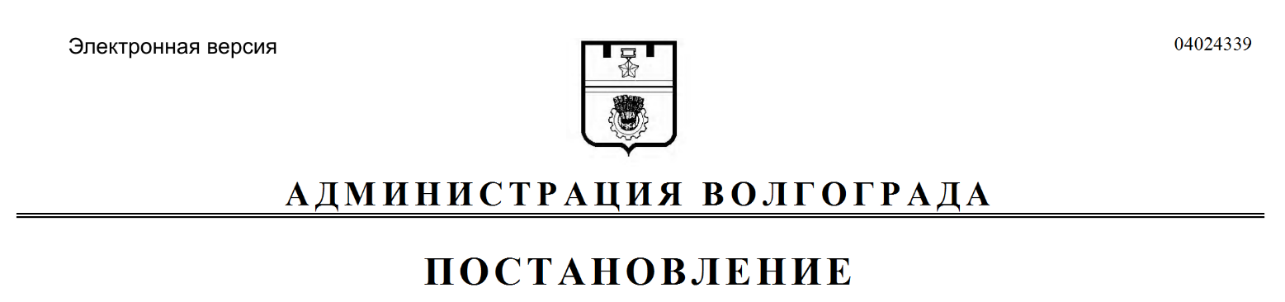
от 10.11.2017 № 1733

О внесении изменений в постановление главы Волгограда от 13 февраля 2008 г. № 237 «О регулировании трудовых отношений с руководителями муниципальных унитарных предприятий Волгограда»

В соответствии с Федеральным законом от 14 ноября 2002 г. № 161-ФЗ «О государственных и муниципальных унитарных предприятиях», Положением о муниципальном унитарном предприятии Волгограда, принятым постановлением Волгоградского городского Совета народных депутатов от 15 декабря 2000 г. № 21/296 «О принятии Положения о муниципальном унитарном предприятии Волгограда», администрация Волгограда
ПОСТАНОВЛЯЕТ:
1. Внести в типовую форму трудового договора с руководителем муниципального унитарного предприятия Волгограда, утвержденную постановлением главы Волгограда от 13 февраля 2008 г. № 237 «О регулировании трудовых отношений с руководителями муниципальных унитарных предприятий Волгограда», следующие изменения:
1.1. В сноске 1 абзац первый изложить в новой редакции:
«Расчет должностного оклада руководителя Предприятия осуществляется путем умножения минимальной заработной платы в Волгоградской области, установленной для внебюджетного сектора экономики, на коэффициент списочной численности работников Предприятия, существующих на момент заключения трудового договора с руководителем предприятия. При изменении размера должностного оклада руководителя Предприятия в случае, предусмотренном абзацем третьим пункта 5.1 раздела 5, расчет оклада осуществляется исходя из вышеуказанных составляющих, существующих на момент направления руководителю Предприятия уведомления об изменении соответствующих условий трудового договора».
1.2. В сноске 5 цифры «100%» заменить словом «МаксВесПi».
2. Настоящее постановление вступает в силу со дня его официального опубликования.

И.о. главы администрации И.С.Пешкова

